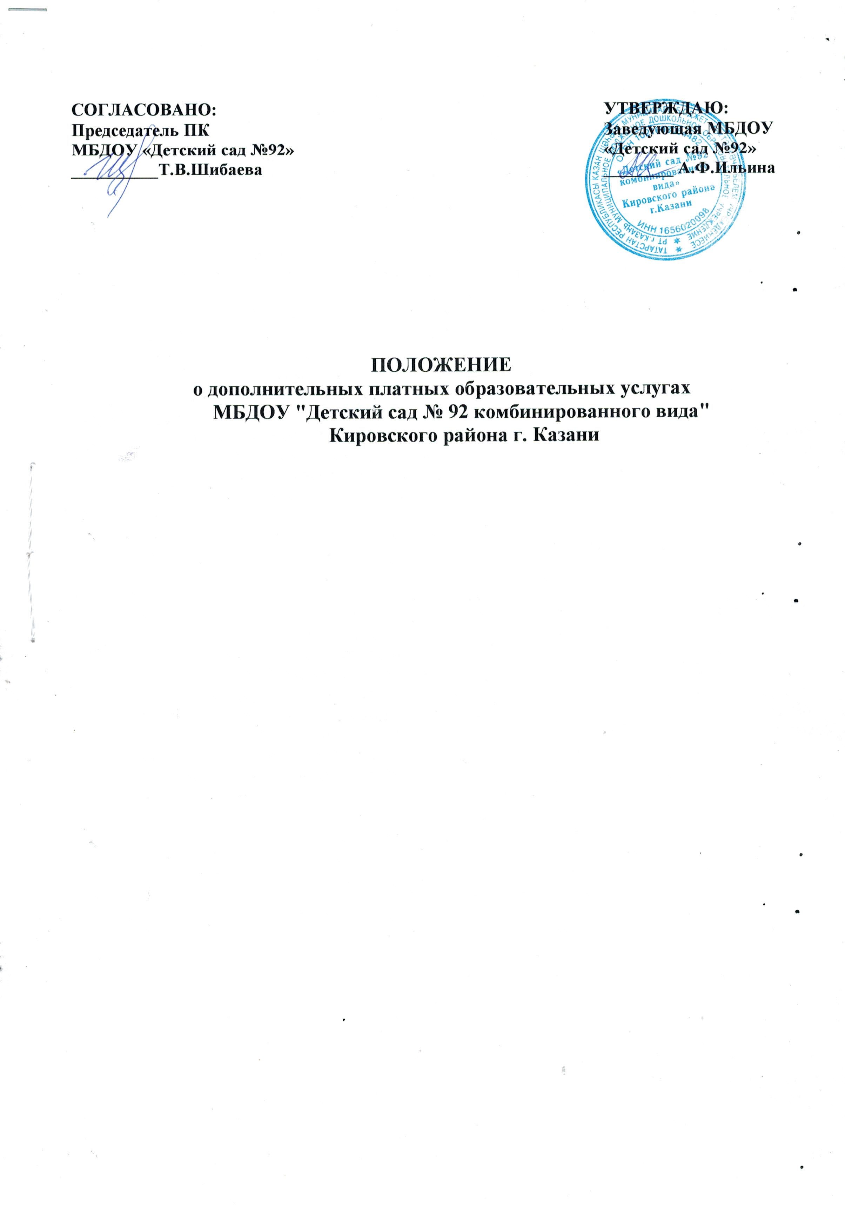

СОГЛАСОВАНО:  Председатель ПК  МБДОУ «Детский сад №92»  __________Т.В.Шибаева | УТВЕРЖДАЮ:  Заведующая МБДОУ  «Детский сад №92»  ________ А.Ф.Ильина

ПОЛОЖЕНИЕ
о дополнительных платных образовательных услугах
МБДОУ "Детский сад № 92 комбинированного вида"
Кировского района г. Казани

1. Общие положения

Настоящее Положение разработано в соответствии с частью 9 статьи 54 Федерального закона Российской Федерации от 29.12.2012 № 273 «Об образовании в Российской Федерации», со ст.50 Гражданского кодекса РФ, Постановлением Правительства РФ от 15.08.2013 г. № 706 «Об утверждении Правил оказания платных образовательных услуг», приказом № 480 от 02.07.2015 г. УО ИКМО г. Казани «Об организации предоставления платных услуг образовательными учреждениями г. Казани», Уставом Муниципального бюджетного дошкольного образовательного учреждения «Детский сад № 92 комбинированного вида» Кировского района г. Казани, лицензией на право ведения образовательной деятельности и является документом, регламентирующим правила организации платных дополнительных образовательных услуг в МБДОУ «Детский сад № 92».
Муниципальное бюджетное дошкольное образовательное учреждение «Детский сад № 92» Кировского района г. Казани (далее МБДОУ) предоставляет платные дополнительные услуги в целях наиболее полного удовлетворения образовательных потребностей воспитанников детского сада и их родителей (законных представителей).
МБДОУ вправе оказывать дополнительные услуги в соответствии с настоящим Положением на основании Устава МБДОУ, в котором предусмотрены и определены виды данной деятельности.
Дополнительные услуги не могут быть оказаны взамен или в рамках основной образовательной деятельности (в рамках основных образовательных программ и государственных образовательных стандартов), финансируемой за счет средств соответствующего бюджета, и осуществляются за счет средств следующих бюджетных средств:
Средств родителей (законных представителей);
Спонсорских средств;
Сторонних организаций;
Частных лиц.
Дополнительные образовательные или иные услуги в соответствии со ст. 16 Закона РФ «О защите прав потребителей» могут оказаться только с согласия их получателя.
Отказ получателя от предоставления дополнительных услуг не может быть причиной уменьшения объема предоставления ему основных услуг.
Оказание дополнительных услуг не может наносить ущерб или ухудшать качество предоставления основных образовательных услуг, которые ДОУ обязано оказывать бесплатно. Услуги, оказываемые в рамках основных образовательных программ и государственных образовательных стандартов, предусмотренные Положением МБДОУ не рассматриваются как платные дополнительные образовательные услуги, и привлечение на эти цели средств родителей не допускаются.

2. Перечень платных дополнительных образовательных услуг
МБДОУ вправе оказывать дополнительные услуги, предусмотренные Уставом МБДОУ и согласованные с родителями (законными представителями) детей, посещающих МБДОУ.
3. Порядок оказания платных дополнительных образовательных услуг
Для оказания дополнительных образовательных услуг МБДОУ необходимо:
- создать условия для их проведения в соответствии с действующими санитарными нормами и правилами;
- обеспечить кадровый состав и оформить трудовые соглашения по выполнению дополнительных образовательных услуг;
- составить смету расходов на дополнительные услуги;
- издать приказ руководителя об организации конкретных дополнительных услуг в учреждении, в которых определить ответственных лиц и состав участников, организацию работы по представлению дополнительных услуг (расписание занятий, график работы и т.д.), привлекаемый преподавательский состав, порядок оплаты труда работников, занятых оказанием и организацией дополнительных услуг;
- утвердить учебную программу, смету расходов, штатное расписание, должностные инструкции;
- оформить с родителями договора на оказание дополнительных услуг.
Для выполнения работ по оказанию дополнительных услуг могут привлекаться как основные работники МБДОУ, так и специалисты со стороны.
В случае, если МБДОУ предоставляет возможность оказания дополнительных услуг сторонними организациями или физическими лицами, необходимо заключить с ними договор и проверить наличие:
Для индивидуальных предпринимателей – свидетельства о регистрации в качестве предпринимателя;
Для юридических лиц – свидетельство о регистрации;
- лицензия на оказываемый вид деятельности.
МБДОУ по требованию получателя обязано предоставить необходимую и достоверную информацию об оказываемых дополнительных услугах.
4. Порядок получения и расходования средств
4.1. На оказание каждой дополнительной услуги составляется смета расходов в расчете на одного получателя в этой услуге. Смета рассчитывается в целом на группу получателей одного вида услуги, а затем определяется цена отдельной услуги на каждого получателя. Администрация МБДОУ обязана ознакомить получателей дополнительной услуги со сметой в целом и в расчете на одного получателя.
Смета разрабатывается непосредственно МБДОУ и утверждается руководителем. Допускается оплата услуг в договорных ценах в соответствии с конъюнктурой спроса и предложения.
4.2. Доходы от оказания дополнительных и иных услуг полностью перечисляются в МБДОУ в соответствии со сметой расходов.
Суммы превышения доходов над расходами используются исключительно в соответствии со сметой расходов. Данная деятельность не является предпринимательской.
4.3. Образовательное учреждение вправе по своему усмотрению расходовать средства, полученные от оказания дополнительных или иных услуг, в соответствии со сметой расходов и доходов. Полученный доход находится в полном распоряжении МБДОУ и расходуется по своему усмотрению на цели развития МБДОУ на основании сметы расходов (развития и совершенствования образовательного процесса, развитие материальной базы учреждения, увеличения заработанной платы работникам и т.д.)
4.4. Оплата за дополнительные услуги производится путем перечисления средств на внебюджетный счет МБДОУ с указанием получателя, предоставляющего дополнительные услуги.
4.5. Оплата дополнительных услуг может осуществляться за счет спонсорских средств или целевых поступлений безвозмездного характера.
4.6. Учет платных услуг ведется в соответствии с Инструкцией по бухгалтерскому учету.
5. Заключительный раздел
5.1. Государственный (муниципальный) орган управления образованием осуществляет контроль за соблюдением действующего законодательства в части организации дополнительных образовательных услуг.
5.2. МБДОУ ежегодно готовит отчет о поступлении и использовании внебюджетных средств и предоставляет его для ознакомления общественности, законным представителям (родителям), Учредителю, государственным (муниципальным) органам управления.

